GAN（生成式对抗网络）
Generative Adversarial Networks

对抗
生成网络，判别网络

生成
GAN就是创建两个神经网络，一个是生成模型，一个是判别模型。

1、应用
·图像生成
目前GAN最常使用的地方就是图像生成，如超分辨率任务，语义分割等等。
·数据增强
用GAN生成的图像来做数据增强，主要解决对于小数据集，数据量不足的情况
·学习生成各种各样的字体

2、原理
是一种深度学习模型，是近年来复杂分布上无监督学习最具前景的方法之一。模型通过框架中（至少）两个模块：生成模型（Generative Model）和判别模型（Discriminative Model）的互相博弈学习产生相当好的输出。
原始 GAN 理论中，并不要求 G 和 D 都是神经网络，只需要是能拟合相应生成和判别的函数即可。但实用中一般均使用深度神经网络作为 G 和 D 。一个优秀的GAN应用需要有良好的训练方法，否则可能由于神经网络模型的自由性而导致输出不理想。
最终两个网络达到了一个动态均衡：生成器生成的图像接近于真实图像分布，而判别器识别不出真假图像，对于给定图像的预测为真的概率基本接近 0.5（相当于随机猜测类别）。
 | 作用 | 目的
生成模型 | 输入一行正态分布随机数生成相应的输出 | 生成让判别模型无法判断真伪的输出
判别模型 | 对生成模型的输出进行判别，判断它是不是真的 | 判断出真伪

x表示真实图片，z表示输入G网络的噪声，而G(z)表示G网络生成的图片。
D(x)表示判别网络判断真实图片是否真实的概率（因为x就是真实的，所以对于D来说，这个值越接近1越好）。而D(G(z))是D网络判断G生成的图片的是否真实的概率。
G生成网络的目的：D(G(z))是D网络判断G生成的图片是否真实的概率，G应该希望自己生成的图片“越接近真实越好”。也就是说，G希望D(G(z))尽可能得大，这时V(D, G)会变小。因此我们看到式子的最前面的记号是min_G。
D判别网络的目的：D的能力越强，D(x)应该越大，D(G(x))应该越小。这时V(D,G)会变大。因此式子对于D来说是求最大(max_D)

优化D判别网络：
优化G生成网络：
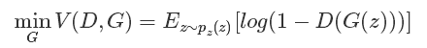

3、tensorflow实现过程
·定义D、G网络的结构，定义输入的shape，定义D和G两个网络的loss
·train训练传入真实的数据x和随机初始化的数据z，并进行迭代优化求解
·可视化打印输出

训练思路：
--随机选取batch_size个真实的图片。
--随机生成batch_size个N维向量，传入到Generator中生成batch_size个虚假图片。
--真实图片的label为1，虚假图片的label为0，将真实图片和虚假图片当作训练集传入到Discriminator中进行训练。
--将虚假图片的Discriminator预测结果与1的对比作为loss对Generator进行训练（与1对比的意思是，如果Discriminator将虚假图片判断为1，说明这个生成的图片很“真实”）。

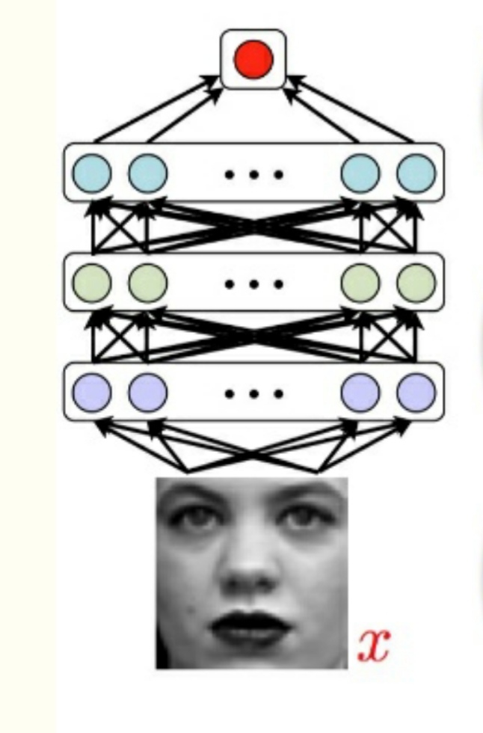
4、神经网络构建
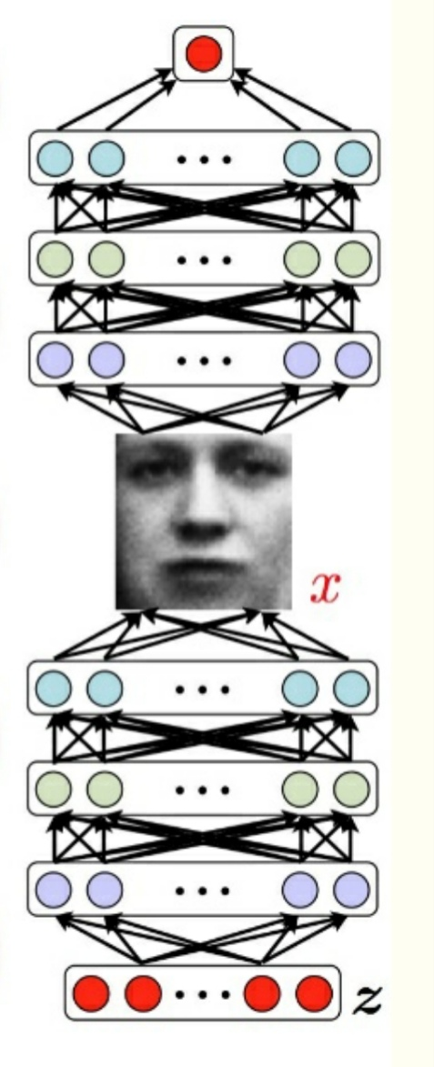
0
1

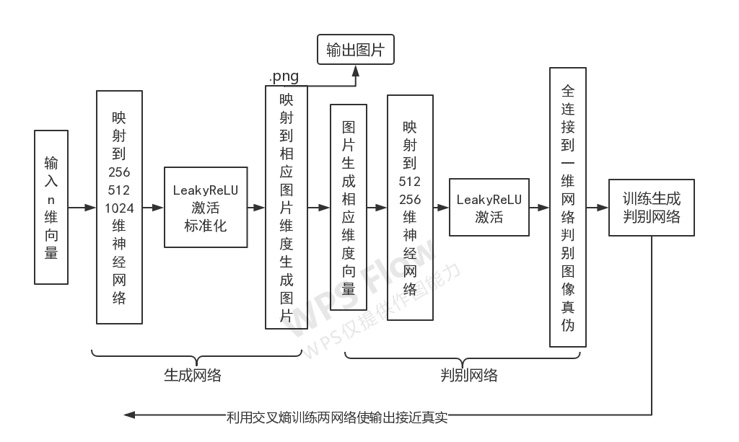

Keras搭建简单

·GAN生成MNIST手写体

·DCGAN利用深度卷积神经网络实现图片生成

Deep Convolutional Generative Adversarial Networks 深度卷积对抗生成网络

